**我校航空学院与澳大利亚金斯克利夫TAFE学院合作项目**

2017年8月5日-21日，在学校的大力支持下，经过择优选拔，我系11名学生及2名带队教师远赴澳大利亚金斯克利夫TAFE学院进行为期两周的海外专业学习活动。

在世界职业教育领域中，德国的双元制、澳洲的TAFE和英国的现代学徒制都是十分有代表性的教育形式。TAFE学院是澳大利亚最大最规范的职业培训学院，其国内绝大多数职业培训项目均在这里完成，该校所颁发的职业技能证书在包括澳大利亚在内的多个国家均得到认可。

此次专业学习的主要内容包括航空安全、航空应急、餐饮服务、特殊旅客服务、客舱广播等多个专项在内的乘务专业知识培训。同时还进行了无人机的实际操作、轻型机的认知和驾驶以及机场消防站的参观等。授课的教师均来自于Qantas航空公司，都有十多年的飞行经历，课堂上和学生互动频繁，边授课边演示边练习，学生学习热情高涨。

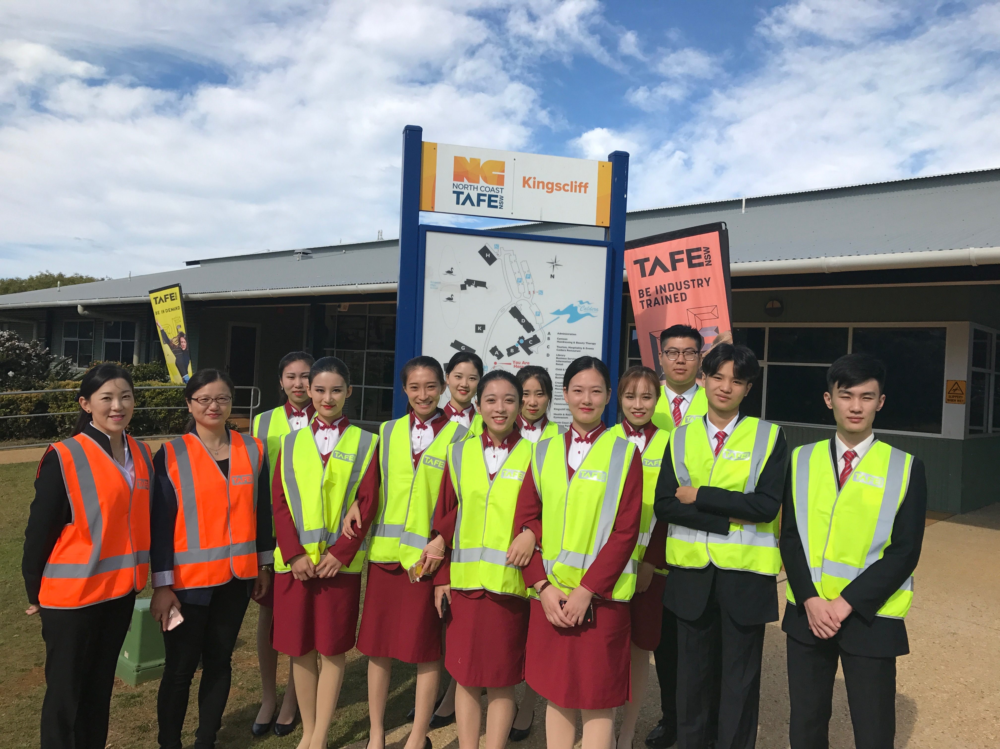经过两周的集中培训，师生们均感觉收获颇丰。首先，他们重点了解了澳大利亚民航服务的标准及内容，系统了解了整个民航各环节、各部门的工作情况，开阔了国际视野，初步了解中澳两国在民航服务方面的差异。其次，homestay（住家式）的居住方式使同学们近距离接触澳大利亚本土文化，特别是为锻炼日常英语口语提供了良好环境。培训后期，大家的英语表达能力均有所提升，不仅敢于开口说，部分同学已经能够较为流畅地进行自我表达，和homestay家人也变成了好朋友。除此之外，也利用周末时间组织学生们参观体验本土文俗，帮助大家开阔眼界，提高素养，丰富人生感受。教师们也亲身体验了澳大利亚先进的职业教育模式及成熟的项目引领教学方法。

此次海外培训已是第三年开展，对进一步推动我院专业建设和人才培养质量的提升具有积极的促进作用。同时，学生们的这一经历也将为其日后的学习及就业工作增光添彩，推动他们的职业生涯顺利发展。

**澳洲TAFE空乘专业海外实训行程表**

|  |  |  |
| --- | --- | --- |
| **Aviation Study Tour Kingscliff Campus** | | |
| Day 1 Sat周六 | 上海-悉尼—黄金海岸（交通：澳洲航空） | |
| Day 2 Sun周日 | 抵达金斯克利夫TAFE后，入住HOMESTAY休整（交通：大巴） | |
|  | AM上午 | PM下午 |
| DAY 3 Mon 周一 | Welcome Kingscliff Campus Orientation 欢迎仪式 | Health and Safety in Aviation  航空健康安全 |
| DAY 4 Tues周二 | Health and Safety Fatigue Management  抗疲劳训练 | Health and Safety Fatigue Management  抗疲劳训练 |
| DAY 5 Wed 周三 | Workplace orientation空乘职位介绍 | Workplace orientation空乘职位介绍 |
| DAY 6 Thurs周四 | Security and vigilance 安全警戒 | Operate basic security equipment基本安全设配培训 |
| DAY 7 Fri 周五 | Walk through metal detector  探测门培训 | Hand held metal detector  手持探测仪培训 |
| DAY 8 Sat周六 | 游览黄金海岸（交通：大巴） | |
| DAY 9 Sun周日 | 游览黄金海岸（交通：大巴） | |
| DAY 10 Mon 周一 | Customer Service客户服务 | Customer Service客户服务 |
| DAY 11 Tues 周二 | Service of meals and Service of beverages机舱餐饮服务 | Service of meals and Service of beverages机舱餐饮服务 |
| DAY 12 Wed周三 | Radios and communication  机舱广播通讯培训 | Radios and communication  机舱广播通讯培训 |
| DAY 13 Thurs周四 | Operate firefighting equipment  消防设备培训 | Operate firefighting equipment  消防设备培训 |
| DAY 14 Fri周五 | Summary of program课程总结与建议  Further study options | Farewell ceremony and feedback  课程反馈与欢送仪式 |
| DAY 15 Sat周六 | 黄金海岸—悉尼（交通：澳洲航空） | 悉尼观光（交通：大巴） |
| DAY 16 Sun 周日 | 悉尼观光（交通：大巴） | |
| DAY 17 Mon 周一 | Departure 悉尼-上海（交通：大巴） | |

注：

1、

|  |  |  |
| --- | --- | --- |
| 澳洲紧急联系人 | Jerry | 手机：0415 158088 |
| 国内紧急联系人 | 王唯 | 手机：139 0185 7639 |

2、具体旅游行程以澳洲当地负责接待的旅行社的行程安排为准。

**澳洲TAFE空乘专业海外实训课程安排**

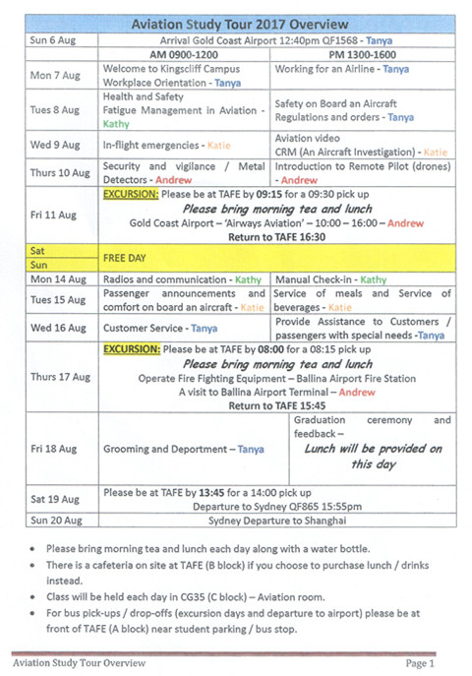

2017年8月5日-21日，在学校的大力支持下，经过择优选拔，我院11名学生及2名带队教师远赴澳大利亚金斯克利夫TAFE学院进行为期两周的海外专业学习活动。此次活动对参与的每一位学生和老师都有很大的收获。

一、项目介绍

为了拓宽学生国际视野，加强国际交流合作，在经过前期调研和已经开展的两次澳洲TAFE学院的活动基础上，今年在课时和课程内容上做了较大的调整，将原来的四周的学习改为两周的学习，并且在课程内容上也做了很大的调整，更贴合我们专业的需求，学习的地点也从北悉尼的TAFE学院调整至金斯克里夫的TAFE学院。

此次专业学习的主要内容包括航空安全、航空应急、餐饮服务、特殊旅客服务、客舱广播等多个专项在内的乘务专业知识培训。同时还进行了无人机的实际操作、轻型机的认知和驾驶以及机场消防站的参观等。授课的教师均来自于Qantas航空公司，都有十多年的飞行经历，课堂上和学生互动频繁，边授课边演示边练习，学生学习热情高涨。

二、实施过程

该项目确立后，随即就在我院学生中开展宣传，经过自愿报名和选拔后，选定了11名学生参加此次活动，并且帮助学生办好签证材料。随后建立了联系群，整理了澳洲的风土人情和常用对话以及专有名词，方便学生提前做好语言上的准备。在放假前召开了行前准备会议，告知学生出发集合的时间和地点，以及所有要提醒学生的注意事项，以确保可以顺利的出发。到达澳洲新南威尔士州的金斯克里夫的TAFE学院后，就开始了为期两周的学习生活，大致可以分为课堂学习、实践操作、基地拓展和文化熏陶四个部分。

1、课堂学习

此次培训两周10个工作日，课堂学习的内容涵盖空乘岗位的职能和要求、航空健康安全、抗疲劳训练、航空安全指令、飞行的紧急情况、飞机餐食服务、客户关系管理、机舱广播通讯、机上消防设备、特殊旅客服务、急救包扎等等，这些课程在我们日常的教学中都有涉及，并且这些课程都是我们的专业课程。所有授课的老师均来自于Qantas航空公司，都有长达十多年的飞行经历，因此有丰富的实战经验，课堂上所使用的道具、资料也都来自于航空公司，因此非常具有真实性。

国外的老师上课，和国内最大的不同就是注重课堂氛围，演示和演练相结合，互动频繁。在课堂学习上，老师们会提供大量的视频资料，包括澳洲航空公司面试乘务员的情景、不同航空公司的安全演示内容、飞机上发生紧急事件处理的场景，包括一些真实案例等等，让每一位学员都有最直观的感受。同时，在课堂上，基本老师讲解理论部分，并且做好演示，接下来就会让学生一一做实践训练，在边听、边学和边做的过程中掌握知识点。同时，从第一堂课开始就分成了三个小组，每一次课老师还会安排一些小游戏，比如通过绘画的形式描述空乘职业的职能包括哪些、机上会遇到哪些紧急状况等等，以小组的形式进行展示，每一组学生都不甘示弱，集思广益，各展所长，调动了每一位同学的积极性。

2、实践操作

TAFE学院里的模拟舱和我们不一样，模拟舱比较简易，只有一些机用座椅和厨房设备，但是开放式的，将教室划分了两个区域，左边是上课教室，有课桌椅，右边就是模拟舱，方便学生和老师随时转换课堂，进入到实践中，这一方面我们日后也可以借鉴。因此，在授课过程中，例如进行到紧急撤离和机上广播的教学中，就在模拟舱中进行演练，每一位学生都到舱前拿起电话机进行各阶段的广播演示，在紧急撤离时，乘务员就坐在专座上指挥乘客有序撤离。

另外比如机上安全部分讲解到了救身衣，除了讲解到救身衣上每一个物件的作用外，重点也讲解了穿戴要领，成人的救身衣我们看到的比较多，在我们日常的教学中也经常使用，但婴儿的救身衣比较少见，因此我们每一位学生都给仿真婴儿穿戴了婴儿的救身衣。在急救包扎的内容上，我们每一位同学都拿着绷带和三角巾，扮演伤员，扮演救护人员，进行伤口包扎演练。在进行安全检查的课程中，老师们还准备了很多违禁不能携带的物品，让一名学生携带，一名学生用安检扫描仪查找，在这个训练过程中了解正确的扫描线路和手势，以及认识哪些属于违禁物品，哪些可以随身携带，哪些必须托运等等。

当然，最让同学们兴奋的还是第一次尝试无人机的操作。老师带来了三台无人机，每组一台，当进行完简单的讲解和操作要领外，我们的课堂就搬到了室外的大草坪，进行无人机的操作。操作内容包括如何使无人机起飞和降落，如何上升、下降、左转和右转，以及如何不仅让机身进行旋转还要让自带的摄像头转动，不仅要掌握操作的方法，协调能力也要非常强。

在这些动手操作的过程中，学生和老师们都有了很强的感性认识，对知识的理解也能更深入，同时也能强化记忆，并且在实践中发现问题、解决问题，也和国内的各项操作进行对比，取长补短。

3、基地拓展

此次学习还有一个非常大的特色就是校外的拓展，我们共去了三个基地，一个是航空公司飞行员培训学院、巴林那机场、以及巴林那机场消防站，这三个地方的工作区域在国内基本上是不允许进入的。在飞行员培训学院，我们了解了在澳洲要想成为一名飞行员需要具备哪些条件以及经过哪些培训，目前投入使用的飞行器有哪些，飞机的日常维护等等。在这里，我们参观了机库，了解不同机型的区别；参观了飞机维修的地方，了解飞机的日常维护要做些什么；最让每位学生兴奋的是在机长的带领下搭乘了小型轻型机，一览黄金海岸的迷人风光。除此之外，每一位同学都进入了只有飞行员才能进入训练的地方，模拟机训练，进行了飞机驾驶的体验。

巴林那机场则让每一位学生参观了解了机场从购票、换登机牌以及安检的全过程，对于我们来说就是地勤的工作，还特地邀请了机场地面的管理人员给我们做了讲解，也让我们真实体验了机场的运营情况。

巴林那机场消防站虽然是一个消防站，整个站点只有6名工作人员，但却是执行飞机消防安全工作的。飞机的失火和一般建筑物失火等会有很大的不用，消防车上的装备也不一样，实施救援的程序也会有所不同。通过对消防站的参观和了解，切实让我们感受到，机上人员的安全保障其实是地面和空中全方位在给与保障，除了乘务人员还有很多人在为乘客服务。

4、文化熏陶

除了专业学习外，自然也少不了当地自然风光的游览，我们利用周末时间前往了布里斯班、电影世界、鸟园抱考拉、黄金海岸和悉尼，一睹澳大利亚与众不同的自然风光。尤其在悉尼，作为悉尼市[地标](https://baike.baidu.com/item/%E5%9C%B0%E6%A0%87)建筑物，由[丹麦](https://baike.baidu.com/item/%E4%B8%B9%E9%BA%A6)建筑师[约恩·乌松](https://baike.baidu.com/item/%E7%BA%A6%E6%81%A9%C2%B7%E4%B9%8C%E6%9D%BE)设计，一座贝壳形屋顶下方是结合剧院和厅室的水上综合建筑——悉尼歌剧院，感受到了其宏伟壮丽以及浓浓的艺术气息。和悉尼歌剧院遥相呼应的则是悉尼大桥，[悉尼](https://baike.baidu.com/item/%E6%82%89%E5%B0%BC/31769)大桥是一种单孔拱桥，曾号称世界第一单孔拱桥，是悉尼早期的代表建筑。当然也有当地的各种美食，学生们购物的热情也是十分高涨。

以上是比较传统的文化观光，作为一名外国学生来到澳洲，最有特色的还是当地的Homestay（住家式），所有外国留学生在澳洲求学，不是住酒店或者学生公寓，而是利用Homestay的形式，即住在通过当地政府审核，有接待能力和资质的当地居民家中，我们这次的澳洲短期学习也是住在Homestay。在这一次Homestay的六个家庭中，有来自TAFE学院老师的家里，有当地农场主的家，也有家长是做厨师的等等，但有一个共同的特点就是对我们的学生都十分友好和热情，虽然只有短短两周的相处，但就像对待自己的孩子一样。通过这样的形式，不仅加强了学生英语口语的训练，也让我们的学生真真切切的了解了当地人的生活模式。

三、达到效果

通过两周在澳大利亚的学习和生活，无论是学生还是老师都有很大的收获，学生在自己的总结中也阐述，总结起来包含一下几个方面：

1、增长了见识

在参加这次项目的学生中，虽然大多数学生是空中乘务专业的，但很多学生是第一次坐飞机，第一次坐外航飞机，第一次坐超过十小时的飞机，第一次出国，第一次住在陌生人的家里等等，每一次都是以此全新的尝试和经历。对于国外的教学形式，操纵无人机等等，更是难得的体验，有学生则感叹到“这次行程超值了”，通过这样的短期培训，增长了师生的见识，在一定程度上为日后的学习和教学都开拓了思路。

2、加强了与人沟通的能力

这次短期学习的学生虽然都是我们航空学院的学生，但也是不同班级，不同年级，在成团前基本上互相不熟悉不了解，但成团出发，一起学习，就成为了一个集体。在学习生活的过程中，有同学因为英语较弱，英语较好的同学就会主动帮忙，在Homestay,组建的临时家庭里，无论是主动还是被动的都要求用英语进行交流。从刚开始的陌生胆怯，到绞尽脑汁用英语表达，再到和同学和住家的主人十分亲切，虽然只有短短两周，可已经明显的感受到学生的变化。

3、增强了团结合作精神

在日常上课期间，就分成三个小组，课堂上的提问大多以小组为单位，这个时候大家都不服输，互相帮助，各自发挥自己的所长。在实践环节更是需要大家一起合作，又扮演乘务人员的，有扮演伤员的，有扮演特殊旅客的等等，在角色的变化中去学习和掌握不同的专业技能。

4、了解了当地的民俗民风

在这次的团队中除了一位老师去年也曾带队来到澳洲，其余的学生和老师都没有来过澳洲，此次也成为了解当地民俗民风之旅。我们的驻扎地并不在黄金海岸，这个非常著名的旅游胜地，而是在距离黄金海岸还有40公里的金斯克里夫，这里是地地道道的当地居民生活的地方，没有繁华的接到，基本看不到亚洲人，所以民风淳朴，对我们这些外国人非常热情。Homestay的家长们几乎天天来回接送学生，早上临走前还给学生准备好当天的午餐，即使哪天早上没有时间送，也会给学生准备坐公交的零钱，画好线路图，告知乘坐的站点等等，有的学生反馈给自己的父母说，自己父母都没有照顾的如此周到。这段经历是日后无论来多少次澳洲都不会体验到的，当然我们也有跟随游客的脚步去了一些观光景点，看一看澳洲特有的考拉和袋鼠，来到总被很多人认为是澳洲首都的悉尼。

5、丰富了专业知识

此次短期学习虽然时间不长，但在有限的时间里，TAFE学院将所有航空各工种、各个工作场所以及乘务人员需要掌握的技能等都做了系统的介绍，不仅让我们对航空服务领域有了一个比较系统的认识，更让我们对乘务人员的职责有了清晰的理解。对危险品知识的掌握、餐食服务的要领、特殊旅客服务的注意事项以及在高强度工作下如何缓解自己的压力和疲劳等等，都有了非常详细的了解，这些专业知识也为我们日后在学校学习打下了良好的基础，也让我们对乘务员这个岗位有了全新的认识。

四、不足与展望

这次项目得到了学校的大力支持，学院里也做了精心安排，但也存在一些不足，例如由于我们学院的特殊性，大二的学生过早的进入到实习岗位，被单位录用后，就会有3个月的培训等，周期较长，因此学生在暑期没有时间参加该项目，因此使得成团的学生大多是大一学生，专业知识的储备还不够，因此在课堂学习中较为被动。

澳洲的TAFE学院也是目前世界职业教育的领头羊之一，也接纳教师团队进行长期或短期的进修，是否学校可以选派教师队伍进行培训和研修，包括我们航空学院自己的老师，如果全体教师都能进行这样的短期学习，也将对我们自身的教育起到很大的推进作用。

两周在澳洲的学习和生活对于每一位参与的人来说是十分充实和有意义的，也将是我们终身难忘的一次经历，去国外学习，除了拓宽视野，更重要的是将国外好的理念，好的教育方法带回国内，帮助我们日后的学习和教学，相信我们也一定会好好总结，将这个项目延续下去，让更多的学生和老师有机会走出国门，让航空学院走向国际。

**航空学院关于2017学年澳洲海外培训学习项目**

**资金扶持政策的说明**

各位同学：

经我院与澳洲海外培训学习项目的相关方面协商，现将资金扶持政策具体标准确定如下（所涉金额的币种均为人民币）：

1、此次项目全部金额为29800元/人，含往返机票、培训费、住宿费、保险费、签证费、文化考察费。

2、学校项目资金支持每人10000元人民币；

3、航空学院资金支持每人1920元人民币；

4、我院对于学习成绩优异者额外提供部分经济支持，具体为：

校一等奖学金获得者，奖励资助3000元/人；（国家奖学金和上海市奖学金获得者享同等待遇。）

校二等奖学金获得者，奖励资助2000元/人；

校三等奖学金获得者，奖励资助1000元/人；

校三好学生、优秀干部荣誉获得者，奖励资助2000元；

获得其他表彰和证书的优秀学生、品学兼优的家庭困难学生可提出申请，由航空学院认定后给予相应资助。

上述情况望周知，有意者可到辅导员处报名，需要咨询者可至陈晓雯老师处（办公室：北814，联系电话：18017103083）。

航空学院

2017年5月15日

**培训证书样张**

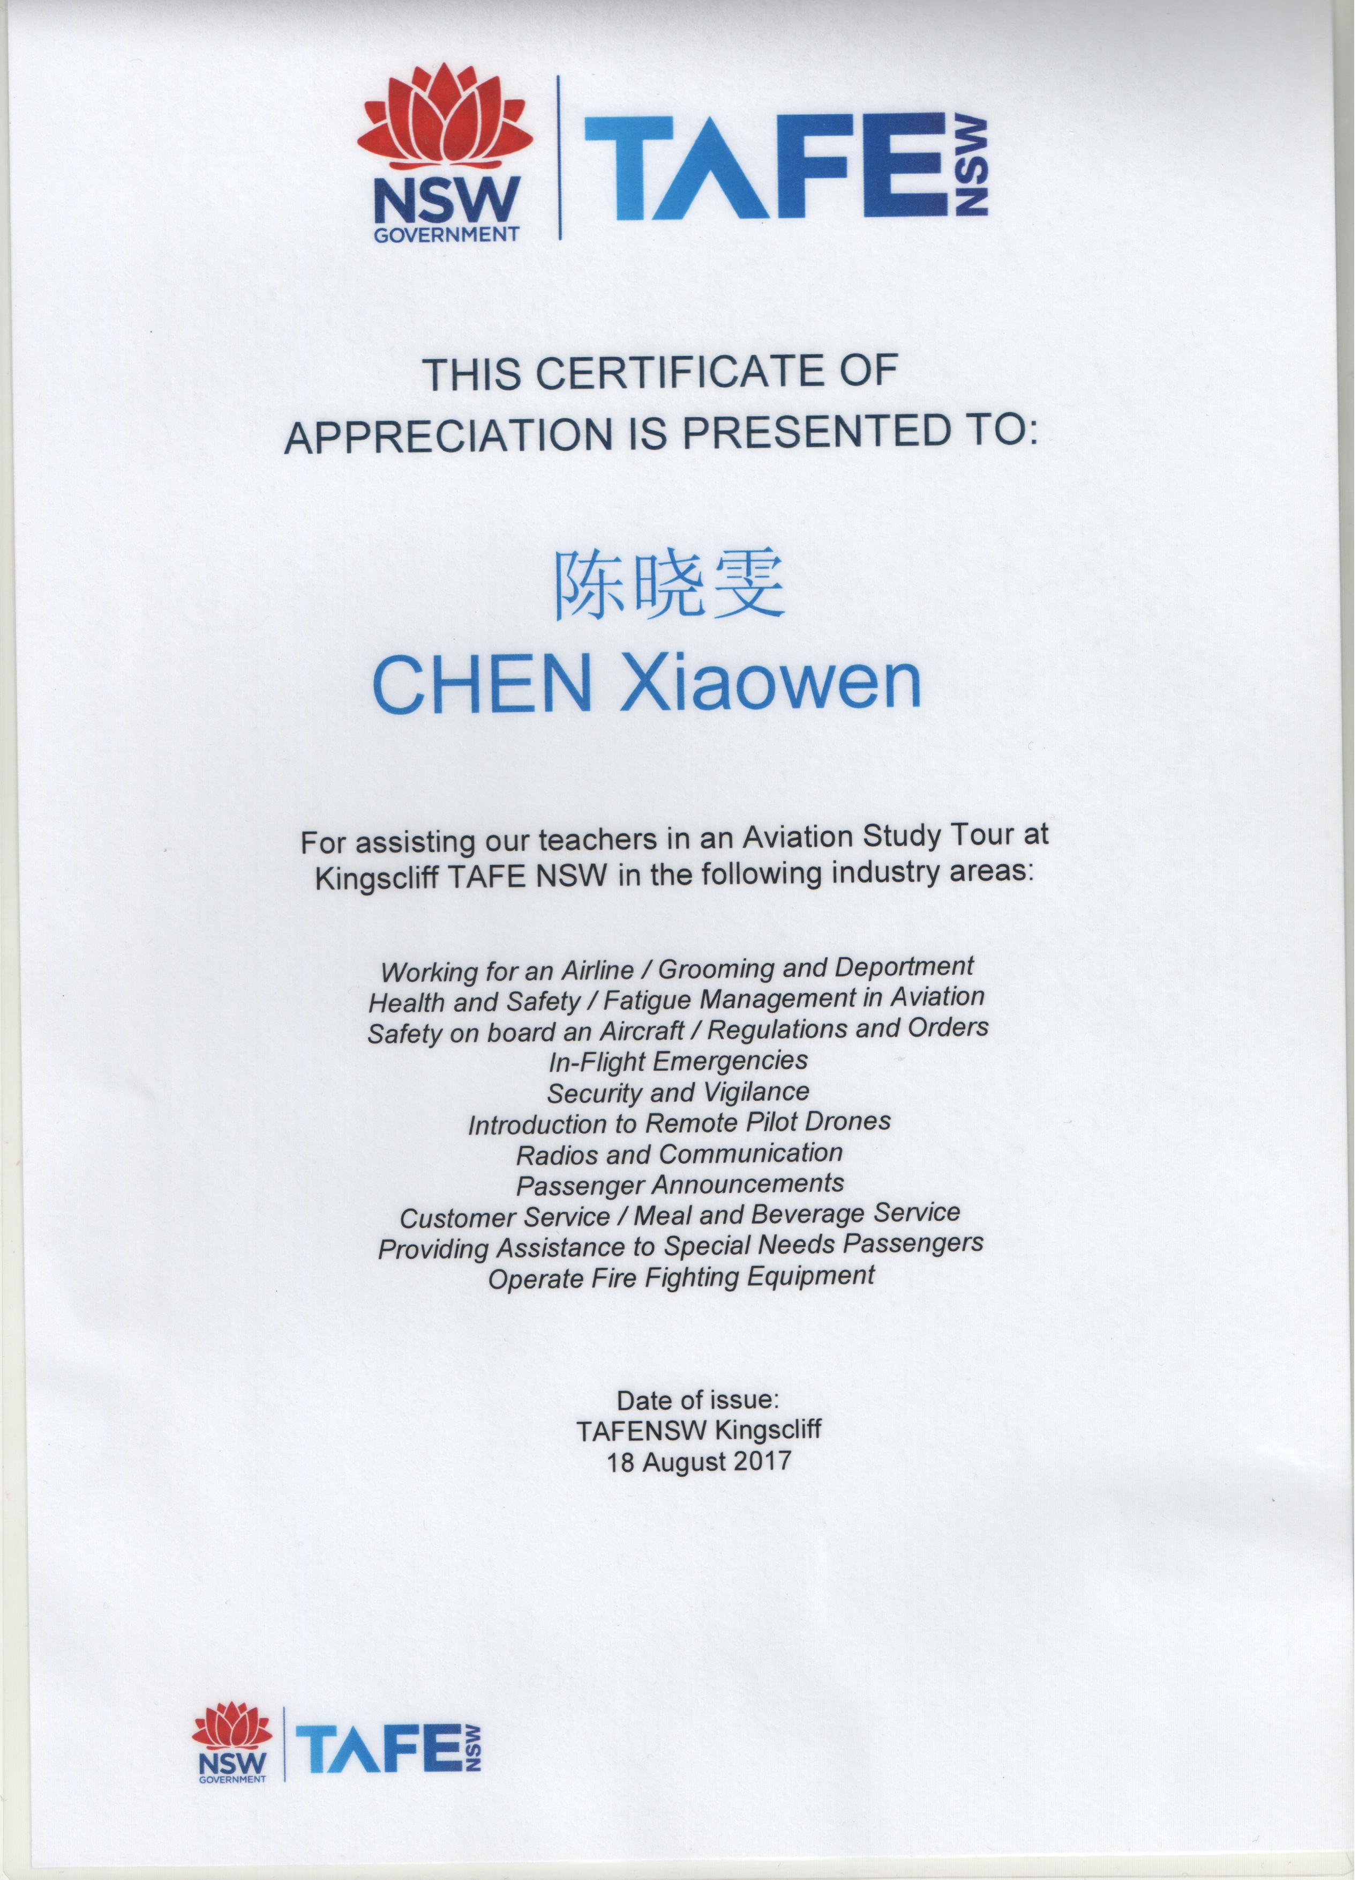

本次海外培训实习活动由上海澳通教育信息咨询有限公司协助组织，每人费用为29800元，其中学校为11名学生支付10000元的培训经费以及2名老师的全额费用，余额由学生自行承担。此外，航空学院为每位学生提供了200澳元、每位老师1200澳元的补贴，以及礼品、用车等费用。经费明细详见下表。

|  |  |  |  |  |  |
| --- | --- | --- | --- | --- | --- |
| **2017年航空学院澳洲暑期项目经费明细（单位：元）** | | | | | |
| **序号** | **内容** | **标准** | **人数** | **总计** | **备注** |
| 1 | 学校承担学生费用 | 10000 | 11 | 110000 | 合计：169600（其中教师费用为全额，学生人均33.56%） |
| 2 | 学校承担教师费用 | 29800 | 2 | 59600 |
| 3 | 航空学院资助学生 | 1920 | 11 | 21120 | 合计：85000 |
| 4 | 航空学院奖励优秀学生 |  | 11 | 63880 |
| 5 | 学生个人承担费用 |  | 11 | 132800 |  |
| 6 | 总计 | 29800 | 13 | 387400 |  |